院 系 数据科学与计算机学院 学 号 16337341 姓 名 朱志儒
【实验题目】HTML&CSS实验(4)
【实验目的】学习CSS选择器的使用方法。
【调试工具】浏览器和编辑器。三种可选编辑方式：
(1) 本地调试：记事本
(2) 在线调试：http://172.18.187.9:8080/lab/html4/
* 通过 http://172.18.187.9/NetDisk/Default.aspx?vm=16web 的在线调试，可以看到其中的文件。

【实验要求】
除了题目中有说明，本次实验均不使用连接符~和+（可以用+span），也不能自行加id和class，不能修改正文（<body>的内容），只能按题意增加或修改样式(<style>的内容)。
不能使用!important。

【补充知识】
-- 选具有属性disabled的元素 :disabled {…}
选具有属性checked的元素 :checked {…}
-- 字体颜色 color:green;
背景颜色 background-color:yellow;
颜色也可以用红绿蓝(0~255)的取值表示，例如：color: rgb(100,100,100);
-- 显示元素 display:inline;
隐藏元素 display:none;
-- 取消下划线 text-decoration:none;
显示下划线 text-decoration:underline;
-- 斜体 font-style: italic;
黑体 font-weight: bold;
-- 首行缩进 text-indent: 2em;

【实验内容】
1、为网页sohu.html添加样式。首先要求对于链接的访问，平时和访问过的链接都没有下划线并且显示为黑色字，鼠标移动到链接上方时链接文字显示下划线和蓝色字，点击(按下)链接时链接文字显示下划线并且变为红色字；然后，设计样式让每行的偶数链接显示绿色字并且没有下划线(如下图所示)，悬浮和活动链接与原来一样。
*背景颜色 background-color:yellow;
参考效果：
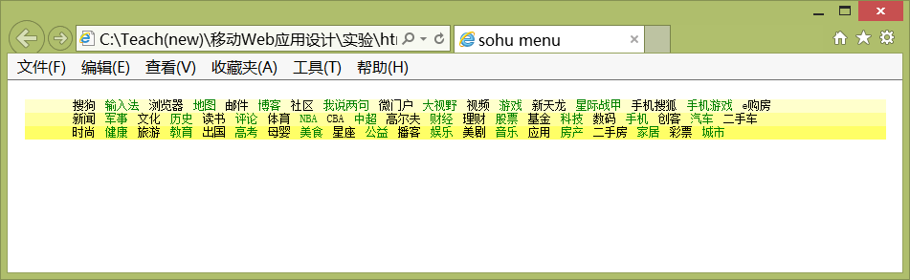

完成后保存网页(sohu.html)并截屏浏览器(ctrl+alt+PrintScreen)：
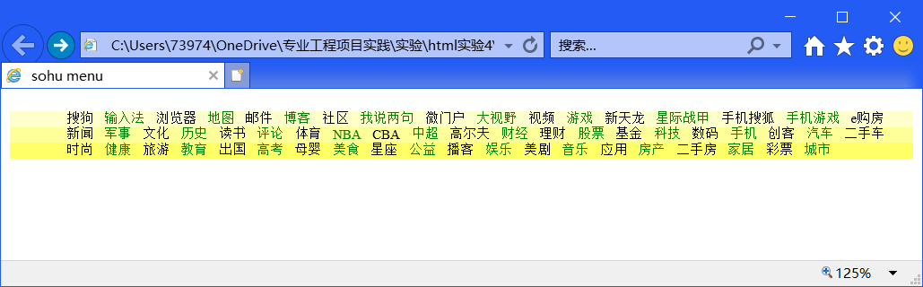
样式表：
li:nth-child(even) a {text-decoration: none; color: green;}
a:link, a:visited {text-decoration: none; color: black}
li:nth-child(n) a:hover {text-decoration: underline; color: blue;}
li:nth-child(n) a:active {text-decoration: underline; color: red;}

2、为网页register.html添加样式，使得：被聚焦的输入域的背景变为黄色，单选或多选的选中项的文字显示为红色字；disabled的按钮的字体显示为黄色字；textarea中选中的文字变为蓝底白字。
* 选具有属性disabled的元素 :disabled {…}
选具有属性checked的元素 :checked {…}
参考效果：
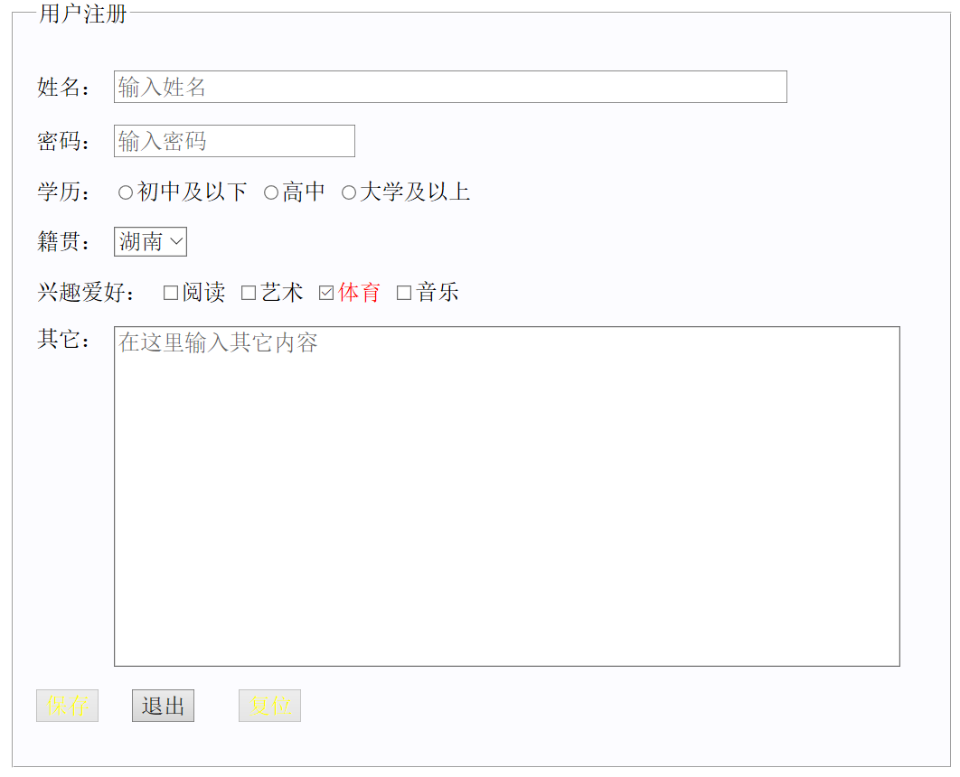

完成后进行保存(register.html)并截屏浏览器：
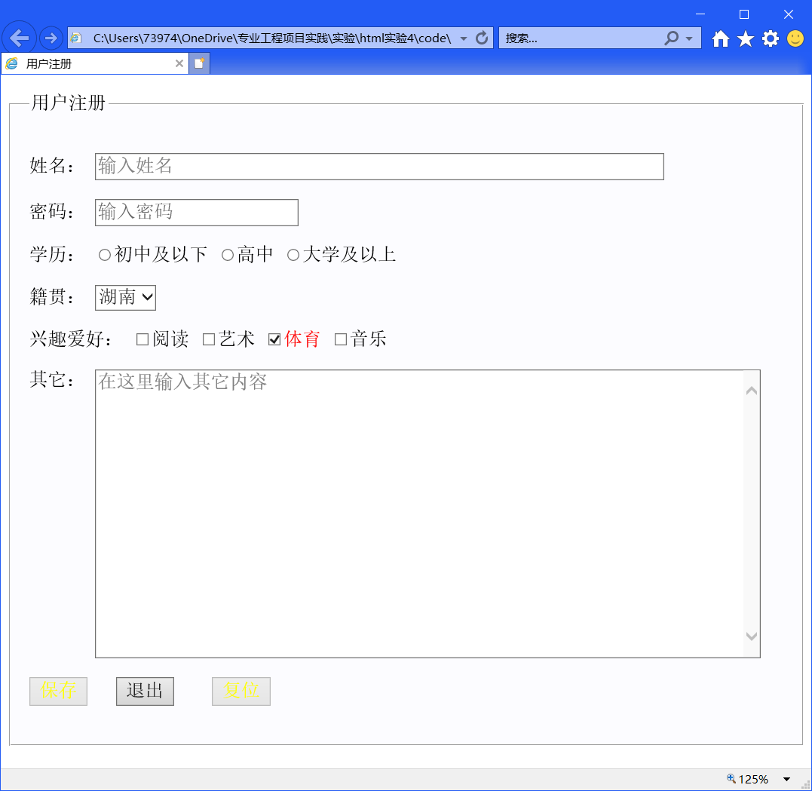
样式表：
input:focus, textarea:focus {background-color: yellow}
textarea::selection {color:white; background-color: blue}
input:checked+span{color:red}
button:disabled, input:disabled{color:yellow}

3、(sohu1.html)实现下图样式。注意：除了加指定的选择器，不要修改任何代码。参考效果：
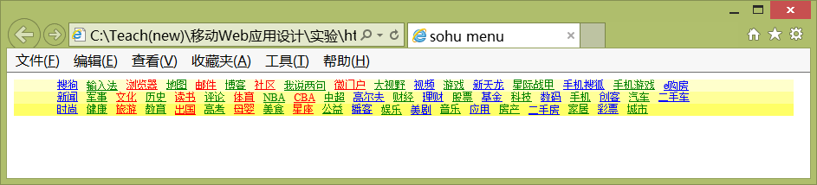
完成后保存网页(sohu1.html)并截屏浏览器(ctrl+alt+PrintScreen)：
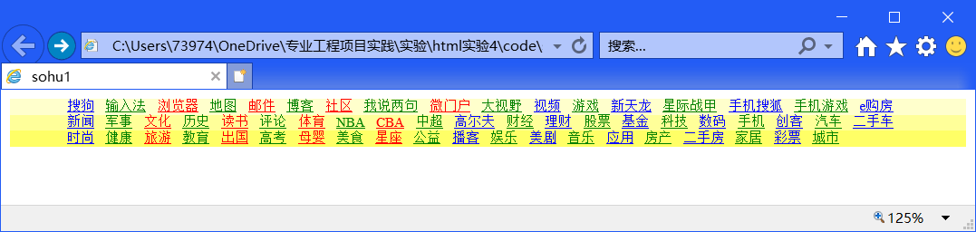
样式表：
a {text-decoration: underline; color:blue}
li:nth-child(even) a {color: green;}
li:nth-child(2n+3):nth-child(-2n+9) a {color: red;}
4、为网页ZhuZiQing.html加上选择器，使得:
(1) 链接和访问过的链接显示为蓝色字体并且没有下划线
(2) 按下链接显示为棕色字体且没有下划线
(3) 每个段落左对齐并且首行缩进两个字
(4) 每个段落首字母为1个半字大小
(5) 每个段落第一行用斜体字
(6) 鼠标移动到段落上方时，段落文字显示为绿色字
(7) 偶数段落显示为粗体字
(8) 引用文献采用上标 {vertical-align:super;font-size:10px}
参考效果：
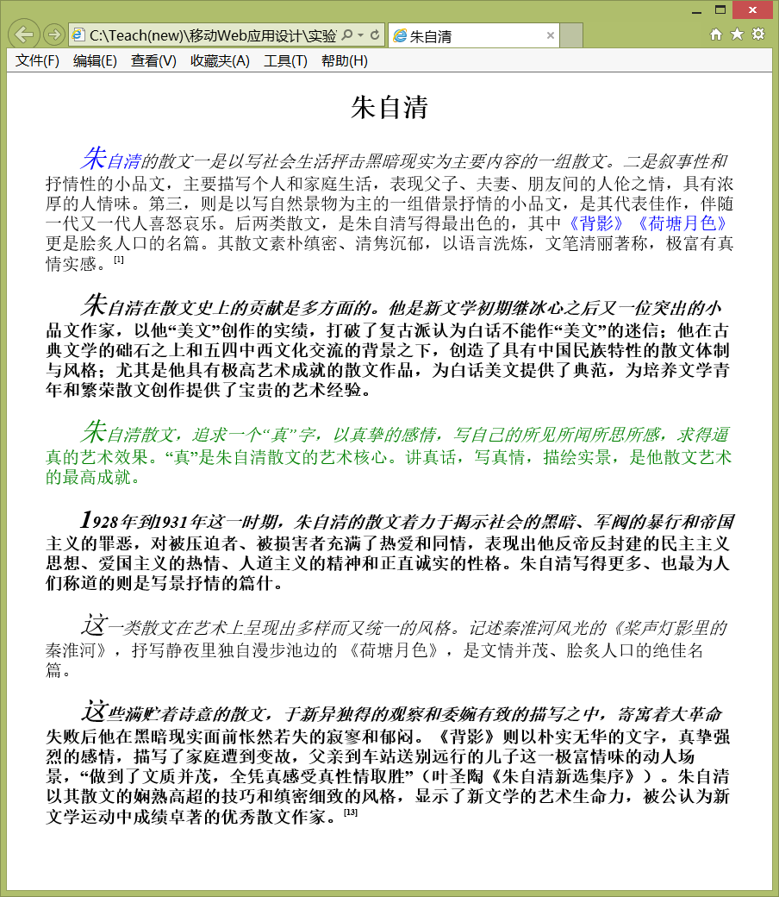
用文件ZhuZiQing.html保存完成后的网页并截屏浏览器(ctrl+alt+PrintScreen)：
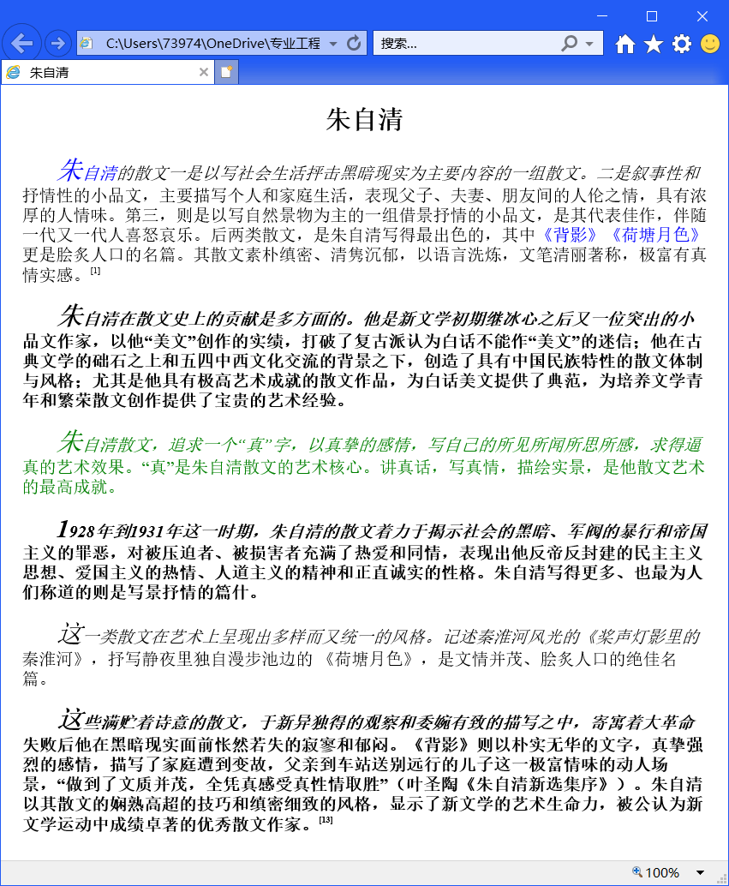
样式表：
a:link, a:visited{color:blue; text-decoration: none}
a:active {color: brown; text-decoration: none}
p {text-align: left; text-indent: 2em}
p::first-letter{font-size: 1.5em}
p::first-line{font-style: italic}
p:hover{color:green}
p:nth-child(odd){font-weight:bold}
.ref{vertical-align: super; font-size: 10px}

5、为网页(LotusPond .html)编写样式，使得其平时显示如下：
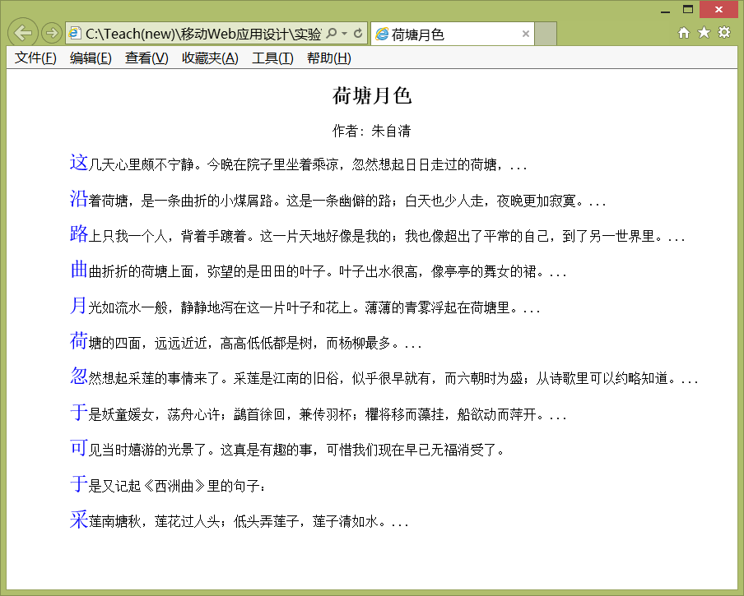
当把鼠标移动到某个段落(下面为第二段)上方时，显示如下：
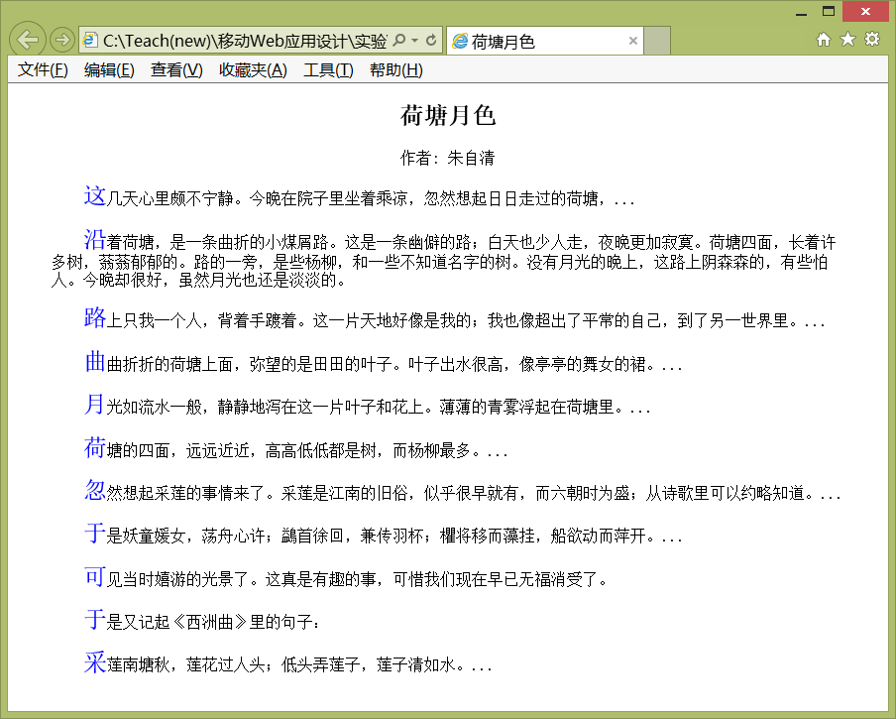
* 显示元素 display:inline;
隐藏元素 display:none;

用文件LotusPond .html保存完成后的网页并截屏浏览器(ctrl+alt+PrintScreen)：
平时显示如下：
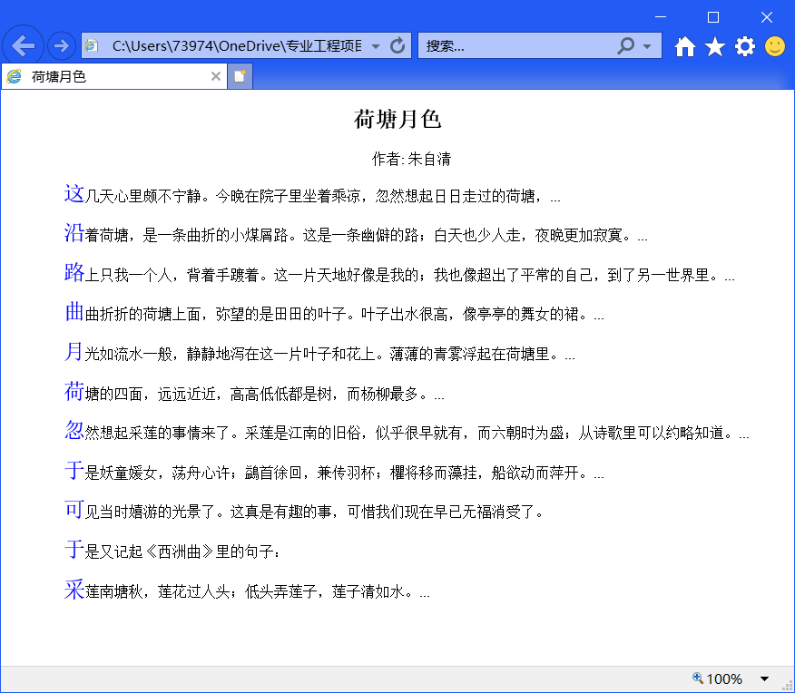
当把鼠标移动到某个段落(下面为第二段)上方时，显示如下：
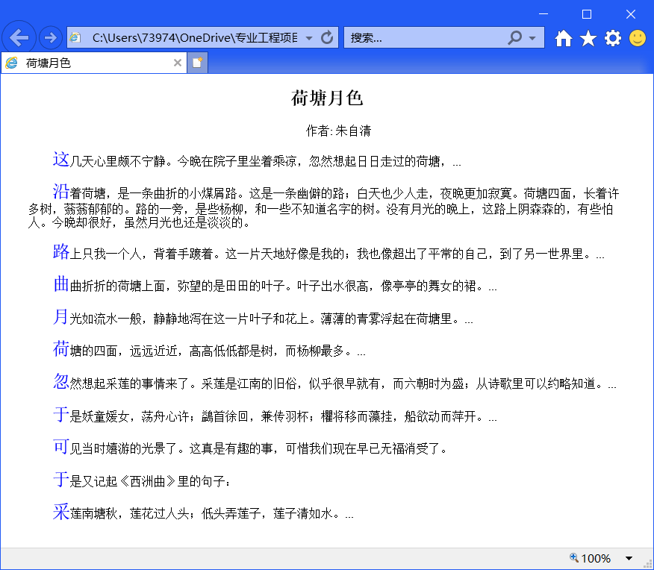
样式表：
p:nth-child(2) {text-align: center}
p:nth-child(n+3) {text-indent: 2em; text-align: left}
p:nth-child(n+3)::first-letter {color:blue; font-size: 1.5em}
span:last-child {display: none}
span:first-child{display: inline}
span:first-child::after{content: "..."}
p:hover span{display: inline}
p:hover span:first-child::after{content: none}

6、在网页(calendar.html)中增加选择器（不要改动样式的次序或增加样式）后得到如下网页显示：
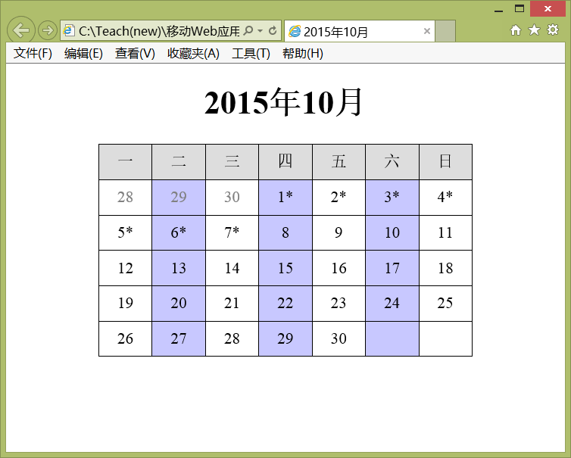
背景颜色：background-color: rgb(200,200,255), background-color: rgb(221,221,221)
用文件calendar.html保存完成后的网页并截屏浏览器(ctrl+alt+PrintScreen)：
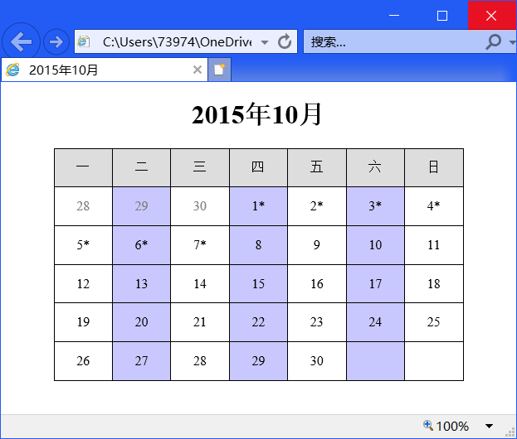
样式表：
<style>
table {width:494px;height:281px;border-collapse:collapse;text-align:center;margin:20px auto}
table,td {border:solid 1px black;}
h1 {text-align:center}
tr:first-child td{background-color:#DDD}
td:nth-child(even){background-color:rgb(200,200,255);}
tr:nth-child(2) :nth-child(n):nth-child(-n+3){color:grey;}
tr:nth-child(2) :nth-child(n+4):nth-child(-n+7)::after, tr:nth-child(3) :nth-child(n):nth-child(-n+3)::after{content:"*";}
</style>

7、用网页(chess.html)设计一个国际象棋棋盘和棋子：
（1）设计棋盘并摆设棋子(棋子图像文件在images目录中)，只能使用标签h1、table、tr、td、img（已给出了它们的样式），不能使用其他标签，也不能使用类和id属性：
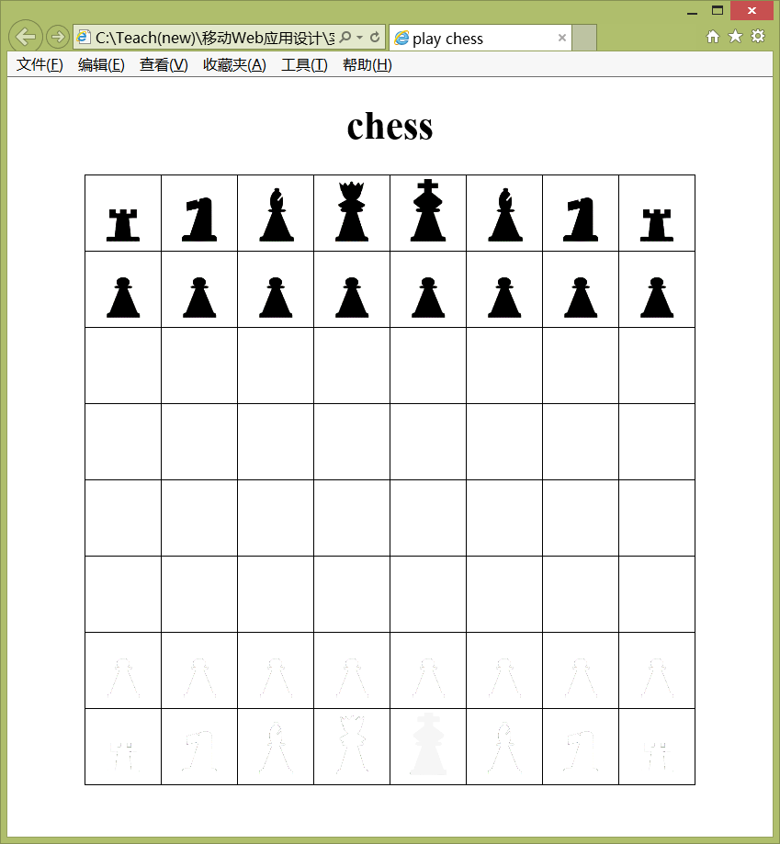
*其中的白色棋子不显眼
完成后截图：
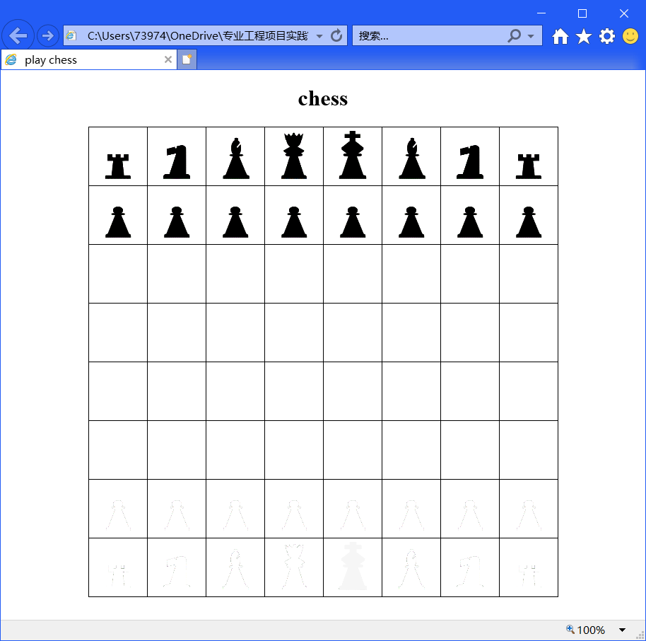
html文件的主要内容：
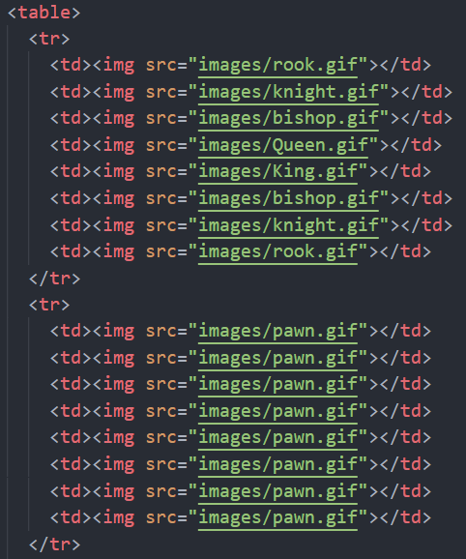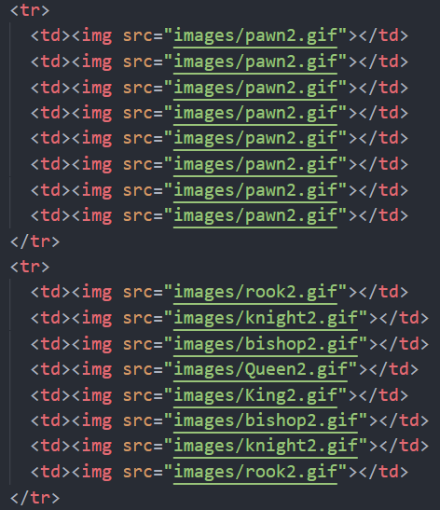
（2）按如下步骤和要求为棋盘加上样式：
A、一般状态下，每个格子(td)具有两种背景色(background-color)之一：rgb(100,100,100), rgb(200,200,200)。
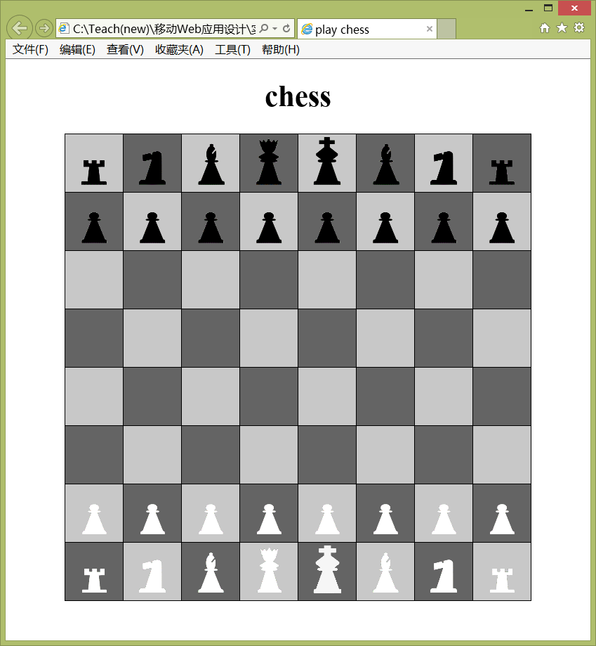
B、鼠标移动到淡色格上方时，淡色格的背景色(background-color)变为rgb(200,200,240):
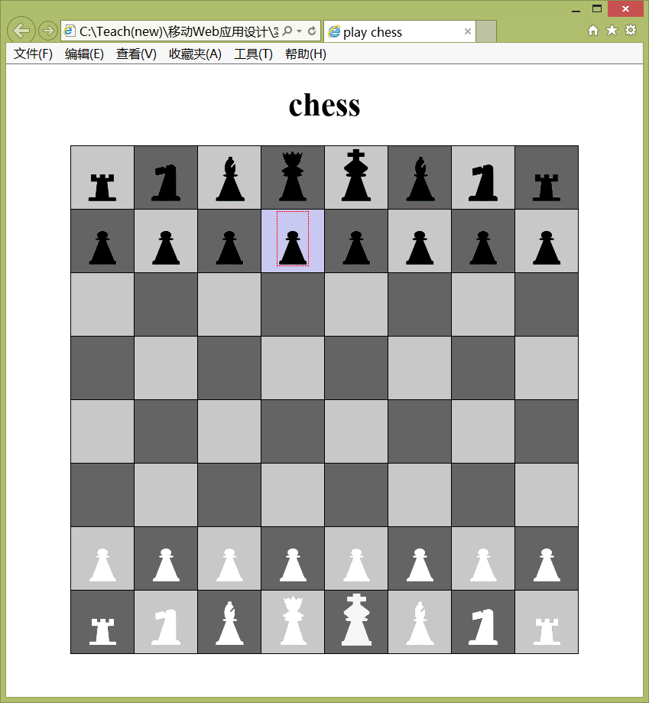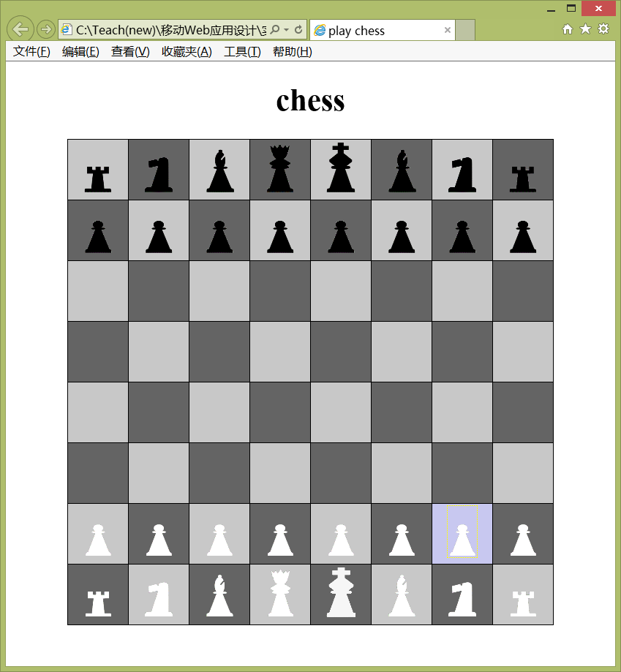
C、鼠标移动到深色格上方时，深色格的背景色(background-color)变为rgb(100,100,160):
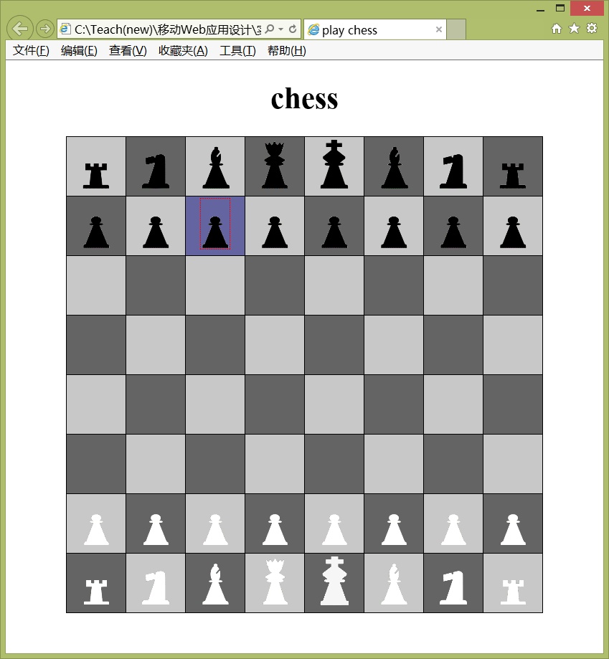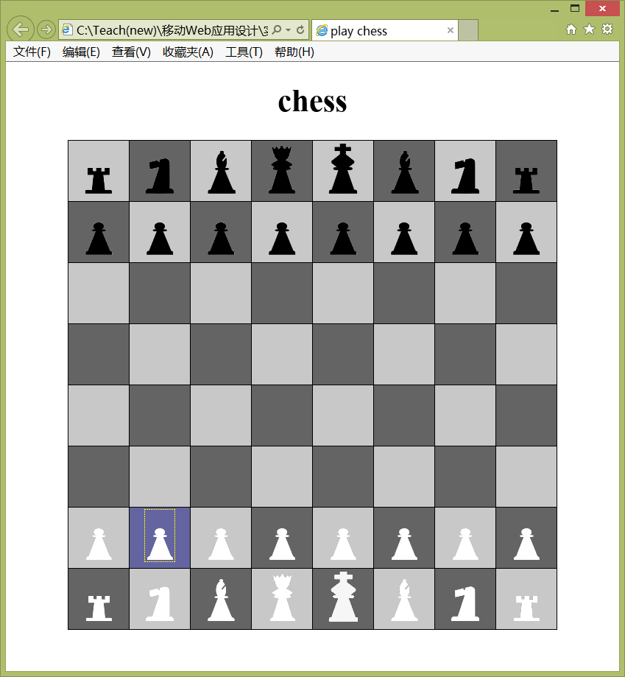
D、当鼠标移到白色棋子(img)上方时，白色棋子边框显示黄色虚线border:dashed 1px yellow。参见步骤B和步骤C的图。
E、当鼠标移到黑色棋子(img)上方时，黑色棋子边框显示红色虚线border:dashed 1px red。参见步骤B和步骤C的图。
F、要求悬浮在棋子上时格子线不动。

用文件chess.html保存完成后的网页，当鼠标移到黑色棋子和白色棋子上分别截一幅图：
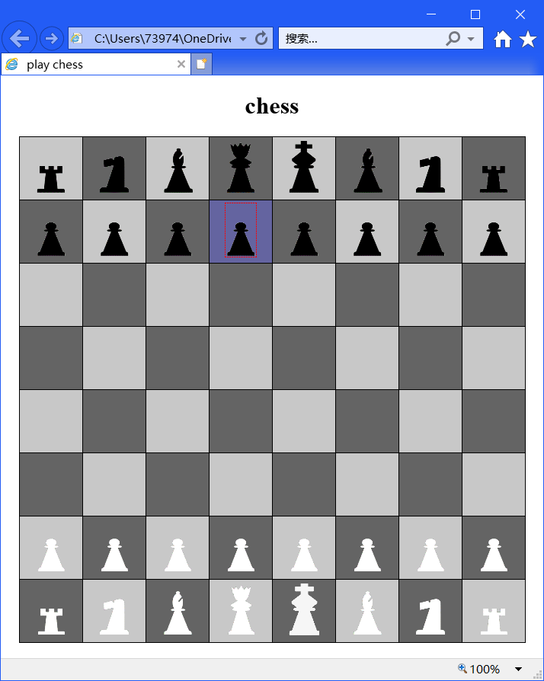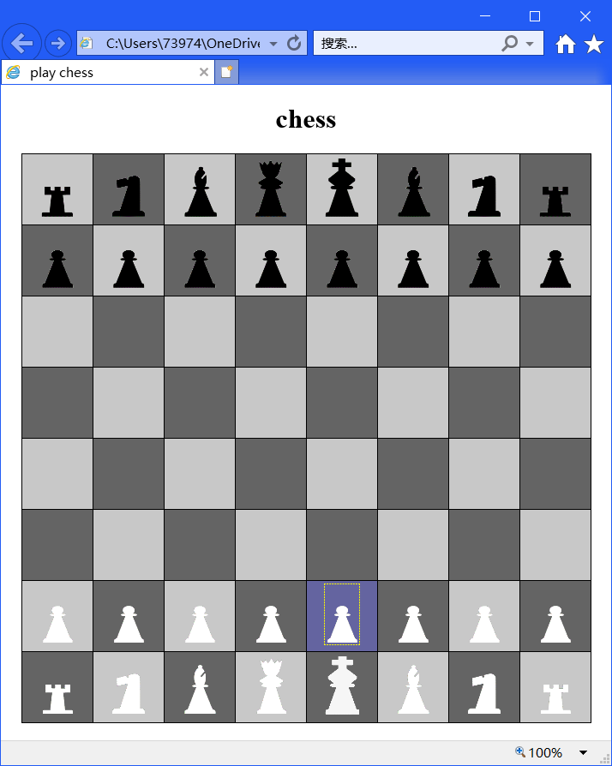
与步骤（1）相比，步骤（2）新增的样式表：
td {background-color: rgb(200, 200, 200)}
tr:nth-child(odd) td:nth-child(even) {background-color: rgb(100, 100, 100)}
tr:nth-child(even) td:nth-child(odd) {background-color: rgb(100, 100, 100)}
td:hover {background-color: rgb(100, 100, 160)}
tr:nth-child(odd) td:nth-child(even):hover {background-color: rgb(200, 200, 240)}
tr:nth-child(even) td:nth-child(odd):hover {background-color: rgb(200, 200, 240)}
tr:nth-child(-n+8):nth-child(n+7) img:hover {border:dashed 1px yellow; margin: auto}
tr:nth-child(n):nth-child(-n+2) img:hover {border:dashed 1px red; margin: auto}
问题：为了实现步骤E增加的样式是什么？
tr:nth-child(n):nth-child(-n+2) img:hover {border:dashed 1px red}
问题：为了实现步骤F增加的样式是什么？
tr:nth-child(-n+8):nth-child(n+7) img:hover {margin: auto}
tr:nth-child(n):nth-child(-n+2) img:hover {margin: auto}

【完成情况】
是否完成了这些步骤？(√完成 ×未做或未完成)
1 [√] 2 [√] 3 [√] 4 [√] 5 [√] 6 [√] 7(1)[√] 7(2) [√]

【实验体会】
在实验1中，我遇到一个问题：按要求实现后，我发现鼠标移动到绿色字体的链接上方时链接文字没有显示下划线和蓝色字，而依旧是绿色字无下划线，再次细读PPT后，我才明悟这个问题的原因是a:hover和a:active的优先度没有li:nth-child(even) a高，所以字的颜色没有发生变化。为解决这个问题，只需在a:hover和a:active前分别加上li:nth-child(n)，即全部选中以增加它们两个的优先度，这样就可以解决这个问题。由于步骤1就出现这样的问题，所以在之后的实验过程中我都有注意选择器优先度的问题。
在实验7的步骤F中，它要求悬浮在棋子上时格子线不动。对于这个要求，我在网上查阅资料后发现，可以使用margin: auto来实现，它的功能就是使得img元素在单元格中自适应，这就实现了步骤F的要求。

